Тем кто не поехал в Крым
на «ТВ-2012» посвящается…

ПОЛОЖЕНИЕ
о соревнованиях по спортивному ориентированию
"1 АпреЛьскИй СтАрт"

Соревнования проводятся с целью популяризации спортивного ориентирования, здорового образа жизни и получения положительных эмоций 1-го апреля 2012г.

Главный судья: «Шерлок Холмс»
Зам. гл. судьи по дистанциям: «Доктор Ватсон»

Место проведения: Бейкер-стрит, дом 221-б (карта «Звездный» п.Кировское) 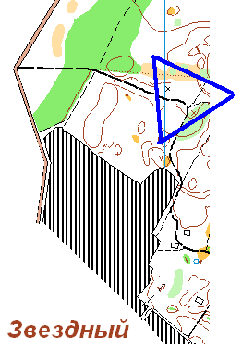.

Регламент. Подача предварительных заявок: до 21:00 30.03.2012 г.
на e-mail Dr.J.Watson@i.ua или по тел. (099) 7669095
(стоимость звонка после 21:00 = 100£)
Участники, не заявившиеся вовремя, стартуют при наличии свободных карт вне конкурса.

Программа: Соревнования в заданном направлении (эстафета 1-го участника).

Мандатная комиссия: 01.04.2012 с 10-31 до 10-59.

Старт: в 11-30. Группы: МЖ А, В.

Параметры дистанций: Длина дистанций: МЖА 5, 6 км. МЖВ 3,5 км.
(применяется рассеивание, будет смена карт у группы МЖА).

Контрольное время 1 час 30 мин.
Карты напечатаны на струйном принтере- А5, в файле. Отметка компостером.
Стартовый взнос 5 грн.(£).

Награждение: в 13-©© победители награждаются памятными призами, призеры памятными грамотами.

Welcome☺

